Урок

«Задачи на все действия с натуральными числами»
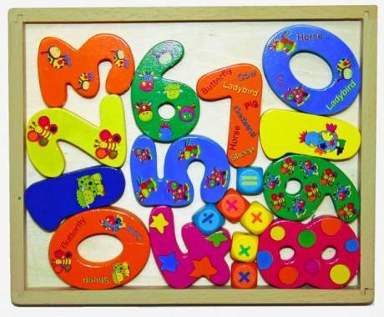

Учитель математики МБОУ

«Краснобаррикадная СОШ»

Андреева А.М.
р.п. Красные Баррикады
2011 год

Цель урока: повторить порядок выполнения действий, закрепить навыки решения задач на все действия с натуральными числами.
Знания и навыки: знать порядок выполнения действий и уметь выполнять все действия с натуральными числами, используя законы сложения и умножения.
Ход урока:
- Организационный момент: Сообщение ученикам темы и цели урока, раздача карточек.
Карточки

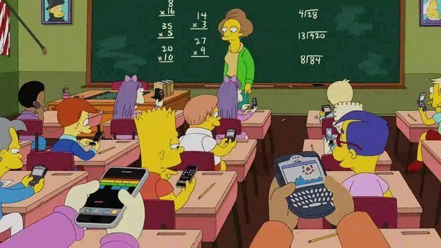

Вариант I Вариант II
- Решите уравнения: 1. Упростите выражение:
а) 474 + m = 500 а) 25х + 15х
б) y – 708 = 194 б) 8m + m
2. Раскройте скобки: в) 12y – 3y
а) (8 + m) × 12 г) 9a + 9a – 4a
б) 10 × (y + 11) 2. Решите задачу:
в) (а – 15) × 4 Масса 7 пачек печенья 1 кг 750 г.
г) 9 × (15 – с) Какова масса одной пачки
печенья? Сколько весят 3 таких
пачки печенья?
Карточки I варианта рассчитаны на слабоуспевающих учеников, а II варианта – на успевающих на «4» и «5». Ученики решают задания в тетрадях во время устного счета.
- Устный счет
- На доске записаны выражения. Надо найти их значение.
325 : 5 × 0 × 2
(35 - 5×7) × 12
18 : 2 + 11
- Учитель читает задание, дети отвечают.
- Какое число больше 37 на 7? (ответ 44)
- Какое число меньше 45 в 9 раз? (ответ 5)
- Какое число меньше 120 на 25? (ответ 95)
- Какое число больше 58 в 100 раз? (ответ 5800)
- На доске записаны равенства:
351 * 60 = 291 (минус)
45 * 4 = 180 (умножить)
67 * 1 = 67 (умножить или разделить)
320 * 0 = 320 (плюс или минус)
Какой знак действия надо поставить вместо звездочки, чтобы получилось верное равенство?
По окончании устного счета собрать карточки и оценить работу по ним.

- Упражнения
Задание 1
На доске изображены цветы (три по числу вариантов). Каждый ряд обозначает вариант. Ученики каждого ряда самостоятельно выполняют действия, указанные на лепестках цветка, записывая вычисления в тетради. Первые, решившие свое задание получают оценку.

Вариант I
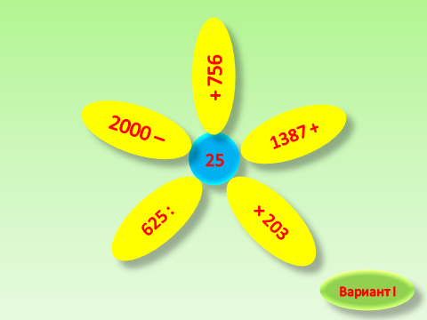

Вариант II
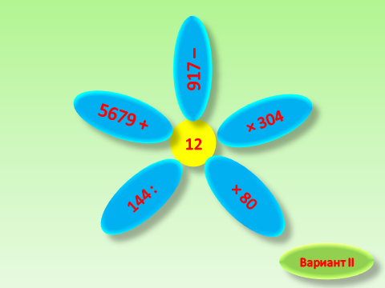

Вариант III
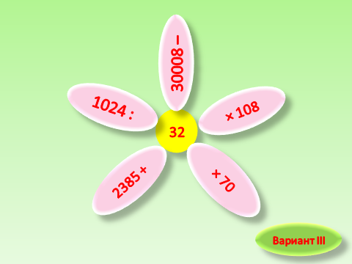

Вариант I
- 625: 25 = 25
- 2000 – 25 = 781
- 1387 + 25 = 1412
- 203 × 25 = 5075
Вариант II
- 144 : 12 = 12
- 971 – 12 = 959
- 12 × 80 = 960
- 5679 + 12 = 5691
- 304 × 12 = 3648
Вариант III
- 1024 : 32 = 32
- 30008 – 32 = 29976
- 2385 + 32 = 2417
- 32 × 70 = 2240
- 108 × 32 = 3456

Задание 2
Решить задачу-шутку № 540. Один ученик решает у доски.
Телят - ? – 392
Гусят - ? - ? на 94 лапы м

Решение:
- 392 – 94 = 298 (лап) – у гусят
- 392 : 4 = 98 (телят) – на лугу
- 298 : 2 = 149 (гусят)
Ответ: на пастбище паслось 98 телят и 149 гусят.
Задание 3
Решить уравнение. У доски решают 3 человека (по одному от каждого варианта)
Вариант I
а) 67n = 6432 Ответ: n = 96
б) y : 56 = 65 Ответ: y = 3640
Вариант II
а) 53а = 4452 Ответ: а = 84
б) 5243 : х = 49 Ответ: х = 107
Вариант III
а) 43 m = 903 Ответ: m = 21
б) 7511 : y = 37 Ответ: y = 203
Задание 4
Весь класс выполняет упражнение № 563. Один ученик у доски.
- Подведение итогов урока
Подведение итогов урока, объявление оценок за урок, домашнее задание.
Домашнее задание: № 523, № 527

